课堂助手概要设计说明书

齐鲁软件大赛参赛作品

成员：翁清涛、冯嘉伟、郭卓强、曲延松、刘鹏昊

# 引言

## 概述

本文档旨在以概括的语言描述软件系统逻辑、实现功能。

详细设计说明书请查看《课堂助手详细设计说明书》

项目已公开在GitHub上，供技术人员参考交流。

[GitHub地址](https://github.com/depressedX/mrcourse)

## 编写目的

对于很多爱学习的学生来说，生病是很痛苦的事情，错过一节课，都会让他们损失惨重，所以为了让生病的学生和其他学生一样有着同样的听讲机会，我们想出了将老师的课堂直播给生病的学生的想法，同时，我们可以同时扩展功能方便在课堂的老师和学生进行交互，有些同学由于害羞，不不敢在课堂上提出质疑或者纠正老师的问题，或者跟老师说没有听懂，因此，在课堂上的学生可以通过网页来匿名跟老师交流，告诉老师自己的想法。同时，老师可以发布投票来询问同学们有多少人理解了，以及同学们可以将做题的答案选在网站上，方便老师整理出错率，抓住重点讲解。

# 需求

## 总体描述

课堂助手Html5应用以升级当前课堂形式为目的、旨在帮助在教师和学生之间建立更快捷、更有效的联系途径，利用互联网思维帮助学生更方便的接受课堂知识，帮助教师更方便的管理课堂

## 功能

*（以下所提功能的具体实现在****《课堂助手详细设计说明书》****）*

### 教师端

##### 创建教室

前端ajax获取该课程进行状态（上课or下课）

##### 点名

学生点击 **点名** 按钮后前端发送请求

##### 直播课堂

前端webRTCAPI获取用户设备信息，打开摄像设备通过RTCPeerConnection与正在观看的同学建立连接，即使得地传输媒体流

##### 群发文件

老师上传文件到服务器，学生可以通过该课程的资料下载

##### 发起投票、讨论

前后端通过WebSocket连接，学生可以点击投票，教师可以及时的统计投票，以及群聊功能

### 学生端

##### 签到

##### 进入课堂

##### 参与互动

##### 对课堂评价

##### 观看课堂直播

# 环境

## 接口

前往GitHub查看

[websocket相关接口文档](https://github.com/depressedX/mrcourse/blob/master/websocket%E7%9B%B8%E5%85%B3%E6%8E%A5%E5%8F%A3%E6%96%87%E6%A1%A3.md)

[http接口文档](https://github.com/depressedX/mrcourse/blob/master/%E6%8E%A5%E5%8F%A3%E6%96%87%E6%A1%A3)

## 浏览器环境支持

该节介绍了相关技术在浏览器中的支持情况

查看《课堂助手详细设计说明书》

# 后台环境

Tomcat Spring SpringMVC SpringBoot WebSocket mybatis mysql 阿里云服务器

# 业务逻辑

## 运行流程

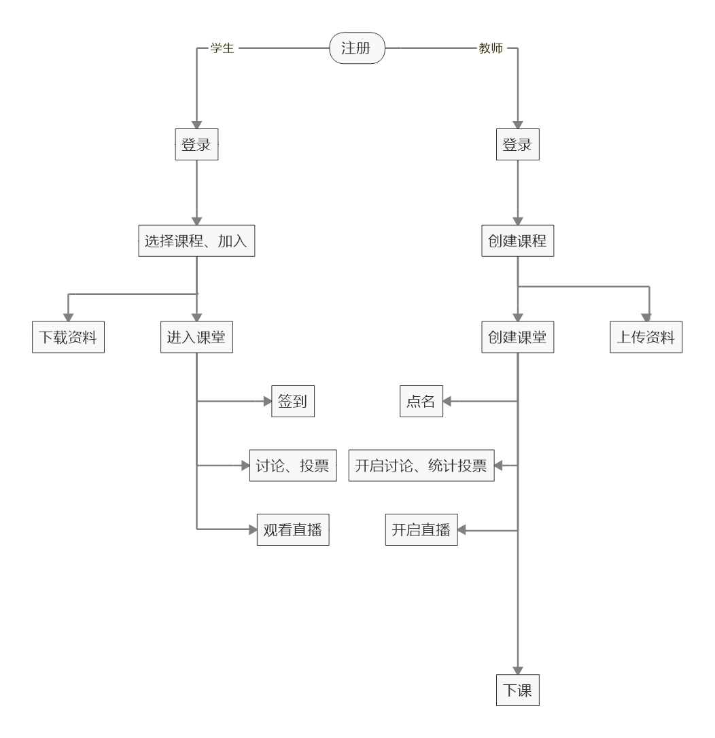

# 数据库设计

<../数据库 设计>